Министерство образования и науки Хабаровского края

Краевое государственное автономное образовательное учреждение дополнительного профессионального образования
«Хабаровский краевой институт развития системы
профессионального образования»

ИТОГИ СМОТРА-КОНКУРСА НА ЛУЧШУЮ
ОРГАНИЗАЦИЮ РАБОТЫ ЦЕНТРОВ (СЛУЖБ) СОДЕЙСТВИЯ ТРУДОУСТРОЙСТВУ ВЫПУСКНИКОВ ПРОФЕССИОНАЛЬНЫХ ОБРАЗОВАТЕЛЬНЫХ ОРГАНИЗАЦИЙ И ОБРАЗОВАТЕЛЬНЫХ ОРГАНИЗАЦИЙ ВЫСШЕГО ОБРАЗОВАНИЯ В 2017 ГОДУ

Хабаровск
2018
ББК 74.5

Рекомендовано краевым государственным автономным образовательным учреждением дополнительного профессионального образования «Хабаровский краевой институт развития системы профессионального образования»

Составитель:
А.Ю. Сергач, руководитель базового центра
содействия трудоустройству выпускников КГАОУ ДПО ХКИРСПО

Итоги смотра-конкурса на лучшую организацию работы центров (служб) содействия трудоустройству выпускников профессиональных образовательных организаций и образовательных организаций высшего образования в 2017 году – Хабаровск: КГАОУ ДПО ХКИРСПО, 2018 – 20 с.

ББК 74.5

© Министерство образования и науки
Хабаровского края, 2018

© КГАОУ ДПО ХКИРСПО, 2018

ИТОГИ СМОТРА-КОНКУРСА НА ЛУЧШУЮ ОРГАНИЗАЦИЮ РАБОТЫ ЦЕНТРОВ (СЛУЖБ) СОДЕЙСТВИЯ ТРУДОУСТРОЙСТВУ ВЫПУСКНИКОВ ПРОФЕССИОНАЛЬНЫХ ОБРАЗОВАТЕЛЬНЫХ ОРГАНИЗАЦИЙ И ОБРАЗОВАТЕЛЬНЫХ ОРГАНИЗАЦИЙ ВЫСШЕГО ОБРАЗОВАНИЯ В 2017 ГОДУ

В соответствии с распоряжением министерства образования и науки Хабаровского края от 25 января 2017 г. №72 «О проведении краевого смотра-конкурса на лучшую организацию работы центров (служб) содействия трудоустройству выпускников профессиональных образовательных организаций и образовательных организаций высшего образования в 2017 году» с 1 марта по 30 октября 2017 года проведен краевой смотр-конкурс.
В смотре-конкурсе приняли участие 25 ПОО (2016 – 26 ПОО (91%), 2015 – 28 ПОО (85%), 2014- 22 ПОО (69%).
3 ПОО, победители прошлогоднего конкурса, вошли в состав экспертной комиссии – КГБ ПОУ ККТИС, КГБ ПОУ ХАДТ, КГБ ПОУ ХПЭТ.
С 2012 года ни разу не принимал участие в смотре-конкурсе – КГБПОУ ХТЭТ.
Конкурс проходил по трем номинациям:
– «Лучшая профессиональная образовательная организация по содействию трудоустройству выпускников» – 23 ПОО;
– «Лучшая образовательная организация высшего образования по содействию трудоустройству выпускников» – 4 ВО;
– «Лучшая профессиональная образовательная организация по содействию трудоустройству выпускников из числа инвалидов и лиц с ограниченными возможностями здоровья» – 2 ПОО.
Деятельность профессиональных образовательных организаций по содействию трудоустройству выпускников оценивалась по следующим направлениям:
1. Организационное обеспечение деятельности центра (службы) содействия трудоустройству выпускников.
2. Информационно-консультативная работа с обучающимися по вопросам трудоустройства.
3. Сотрудничество с социальными партнерами, работодателями.
4. Трудоустройство выпускников.
5. Использование интернет-ресурсов для поддержки трудоустройства обучающихся и выпускников.
По каждому направлению проведен анализ, который позволит профессиональным образовательным организациям и организаторам смотра-конкурса оптимизировать деятельность, связанную с трудоустройством выпускников и занятостью обучающихся и студентов.

- Организационное обеспечение деятельности центра (службы) содействия трудоустройству выпускников
Рисунок 1.
Анализ годовых (перспективных) планов работы служб (центров) содействия трудоустройству выпускников показал:
– в ряде организаций работа по содействию трудоустройству выпускников проводится не в соответствии с годовым планом, не определены цели и задачи деятельности.
В соответствии с утверждёнными показателями, снижение максимального балла произошло по следующим причинам:
– не во всех профессиональных образовательных организациях план структурирован по направлениям деятельности в соответствии с задачами, развернут, конкретизирован, проставлены сроки и ответственные.
Не на должном уровне ведется аналитическая деятельность образовательных организаций по содействию трудоустройству выпускников.
Так в большинстве анализов по итогам работы за учебный год не учитывались результаты работы за предшествующие года, не видна динамика, нет выводов и предложений по дальнейшему развитию.
Максимальный балл – 3, среднекраевой показатель 1,8.
Лучшие показатели у КГА ПОУ ХТК, КГА ПОУ ГАСКК МЦК, КГБ ПОУ ХКОТСО.

- Информационно-консультативная работа с обучающимися по вопросам трудоустройства
Информационно-консультационная работа с обучающимися по вопросам трудоустройства проводится в индивидуальной и коллективной форме.
Основными методами при проведении мероприятий являются:
– ролевые тренинги с участием психологов, социальных партнеров. Например, «Покажи себя в полном блеске или как устроиться на работу» (КГА ПОУ ГАСКК (МЦК), «Пять шагов к успеху» (КГБ ПОУ ХТТБПТ), «Подготовка к собеседованию» (КГБ ПОУ ХТК);
– мастер-классы с участием работодателей. Например, «Правила собеседования при трудоустройстве» (КГА ПОУ КСМТ);
– информационные встречи с представителями центра занятости населения по вопросам состояния рынка труда.
В учебные планы всех ПОО, кроме КГБ ПОУ ХМТ, внедрены модули «Выпускник в условиях рынка труда», «Основы предпринимательской деятельности», «Трудоустройство и основы бизнеса».
В КГБ ПОУ СПТ, КСК – модули только для подготовки рабочих, служащих по профессиям, что является недостатком в работе организаций при подготовке специалистов среднего звена по вопросам трудоустройства.
Индивидуальные планы профессионального развития выпускников предоставили: КГА ПОУ ХТК, КГА ПОУ ГАСКК МЦК, КГБ ПОУ ХКОТСО, КГБ ПОУ ХПК, КГБ ПОУ ХАТ, КГБ ПОУ КСМТ, КГБ ПОУ ЧГТТ, КГБ ПОУ СГПТТ, КГБ ПОУ ВЛХТ, КГБ ПОУ НПГТ. Планы оформлены и ведутся в соответствии с рекомендациями по их содержанию и ведению.
Информационные стенды по вопросам содействия занятости обучающихся и трудоустройству выпускников имеются во всех ПОО. Стенды содержат банки данных о работодателях, информационные материалы о рынке труда, социальных партнерах, рекомендации по вопросам трудоустройства. В КГБ ПОУ КСМТ, АПТ, КГА ПОУ ГАСКК (МЦК) имеются стенды, изготовленные работодателем – филиал ПАО «Компания «Сухой» «КнААЗ
им. Ю.А. Гагарина». Вместе с этим в КГБ ПОУ АПТ есть стенд о филиале ПАО «Компания «Сухой» «КнААЗ им. Ю.А. Гагарина», который требует корректировки в соответствии с современным наименованием завода и его производством.
По итогам смотра по данному разделу работа по показателям проводится лучше в КГА ПОУ ХТК, КГБ ПОУ ХКОТСО, КГБ ПОУ ХПК, КГБ ПОУ ХАТ, КГА ПОУ ГАСКК (МЦК), КГБ ПОУ КСМТ.
Максимальный балл – 9, среднекраевой показатель 6.

Рисунок 2.

- Сотрудничество с социальными партнерами, работодателями

Рисунок 3.

Одним из важных показателей деятельности профессиональных образовательных организаций является взаимодействие с работодателем.
Оценивание по данному направлению осуществлялось по следующим параметрам:
– посещение мероприятий с участием работодателей;
– предоставление информации о проведенных мероприятиях с участием работодателей, социальных партеров по направлениям работы центра.
Более 10 мероприятий с участием работодателей проводят: КГА ПОУ ХТК, КГА ПОУ ГАСКК (МЦК), КГБ ПОУ ХКОТСО, КГБ ПОУ ХПК, КГБ ПОУ ХТТБПТ, КГБ ПОУ СПТ.
Большинство ПОО края за отчетный период заключили более 5 долгосрочных договоров. Менее всего заключенных договоров у КГБ ПОУ 7, КГБ ПОУ ХДСТ, КГБ ПОУ ХТГИПП.
Ярмарки вакансий провели КГА ПОУ ГАСКК (МЦК), КГБ ПОУ СПТ. Мероприятия с участием работодателей, социальных партнеров в ПОО проводились как в ходе занятий в соответствии с учебными планами (вариативный модуль), так и во внеурочное время – классные часы, семинары, тренинги, конкурсы профессионального мастерства и т.д.
По итогам открытых мероприятий выявлено:
- при проведении мероприятий использовались ИКТ (во всех ПОО) и современные методы:
– в КГБ ПОУ КСМТ проведена коучинг-игра «Новый город», в ходе которой студенты ознакомились с ведущими отраслями и основными профессиями региона, со сложившейся социально-экономической ситуацией выбора профессии, потребностями рынка труда города, в роли «коучей» выступали работодатели. Также для обучающихся проведен лего-семинар: полилог студент–работодатель по вопросам «Каким я вижу производство», панельная дискуссия «Бизнес и образование» – «злободневные» вопросы выпускников, выявляемые при устройстве на работу, при участии представителей молодежной организации содействия трудоустройству выпускников техникума;
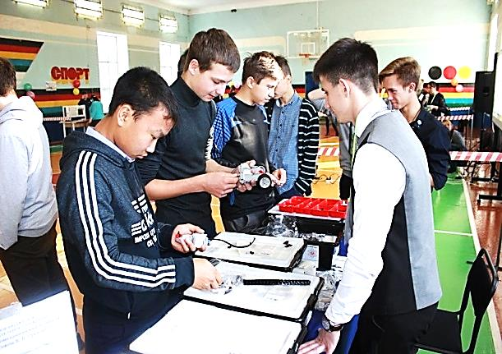
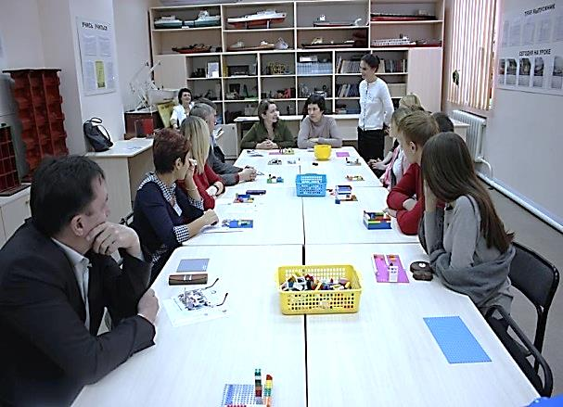

– в КГБ ПОУ ХАТ – в формате круглого стола прошла встреча студентов с работодателями. Представители предприятий общественного питания, мастера производственного обучения и педагоги участвовали в тренинге «Как стать профессионалом». В ходе встречи участники обсуждали проблемы и перспективы прохождения производственной практики. Говорилось о том, что ждут работодатели от студентов-практикантов, какие формы взаимодействия техникума и работодателей можно считать перспективными и взаимовыгодными;

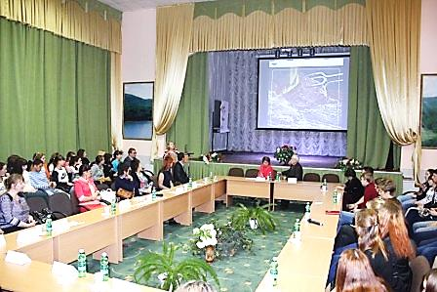
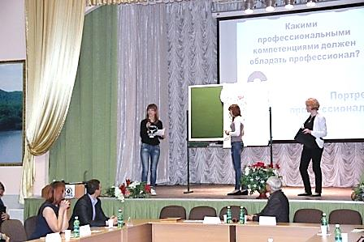

– в КГБ ПОУ ХТК проводилось мероприятие «Взаимодействие с социальными партнерами по содействию трудоустройству выпускников» с участием представителей работодателей, преподавателей и мастеров производственного обучения, студентов выпускных групп, студентов 1 курса всех специальностей и профессий колледжа. Представители работодателей рассказали о сотрудничестве и взаимодействии со студентами по вопросам прохождения производственной практики и трудоустройства выпускников. Студенты колледжа участвовали в мастер-классе по декоративной обработке поверхностей, задавали вопросы и получали ответы от профессионалов;
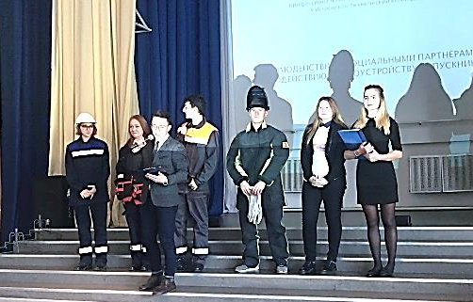
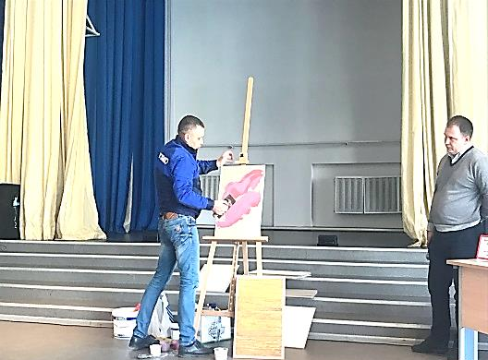

– в КГБ ПОУ АПТ прошла самопрезентация выпускников «Мой выбор», в ходе работы работодатель давал советы, рекомендации, как вести себя для успешного трудоустройства, выпускники оценивали выступления одногруппников, подводили итог;
– в КГА ПОУ ГАСКК (МЦК) «Биржевая игра – конкурс «Smart-start». Конкурс состоял из нескольких этапов: «Моя карьера», «Я лучший кандидат на должность…», решение кейсов «Тяжело в учении, легко в бою», «Умный старт», «Ищу работу!» – задание для групп поддержки. Участвовали студенты всех выпускных групп. Команды получили грамоты, а также призы и подарки от работодателей и колледжа;
– в КГБ ПОУ 16 прошел «День карьеры» с участием представителей базовых предприятий ОАО «Российские железные дороги», бывших выпускников образовательного учреждения. На мероприятии поднимались такие вопросы, как: каковы характерные черты портрета молодого специалиста, занятого поиском работы? Какими профессиональными и личными качествами должен обладать выпускник? Как помочь выпускнику приобрести первый, необходимый профессиональный опыт и закрепиться на рабочем месте? Обучающиеся приобретали опыт общения с работодателями, получили самую актуальную информацию от организаций, заинтересованных в привлечении выпускников;
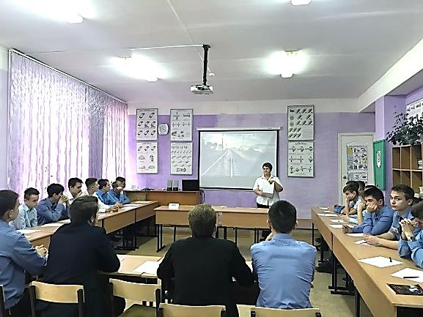
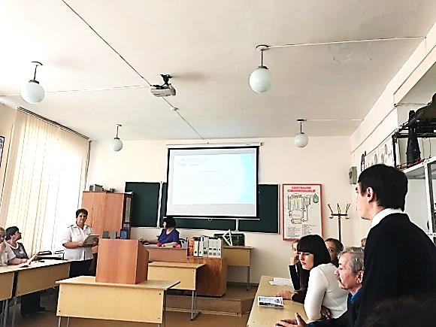

– в КГБ ПОУ КЛПТ проведены профессионально-прикладные соревнования «Лесное многоборье» среди студентов ПОО Хабаровского края. Выпускники соревновались по умению выполнять основные рабочие операции: замена пильной цепи, точности раскряжевки, обрезки сучьев. Работодатели проводили мастер-класс по деревообработке, принимали участие в проведении конкурса по профессии лесозаготовительной отрасли. На мероприятие были приглашены обучающиеся школ с целью профориентации. Они посмотрели и поучаствовали в мастер-классах по резьбе по дереву, увидели работу современной лесозаготовительной техники (форвардера), получили первоначальные навыки вождения легкового автомобиля и квадроцикла;
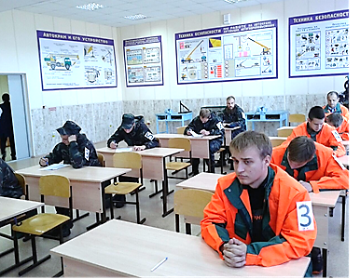
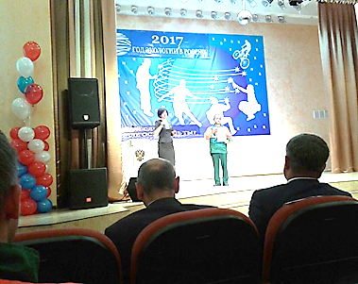

– в КГБ ПОУ СПТ на мероприятии «Я и моя профессия» студенты – выпускники рассказали, и в форме презентации блюд, сервировки стола представили первокурсникам возможности профессии повара, пекаря, кондитера, шоколайте. На мероприятии присутствовали социальные партнеры (ЦЗН, представитель администрации п. Солнечный);
– в КГБ ПОУ ХКОТСО в формате круглого стола прошло мероприятие «Значимость soft-компетенций на рынке труда». Активное участие в данном мероприятии приняли представители: ИФНС России, начальники отделов по карьерному развитию крупных банков края, Агентство по развитию человеческого капитала на ДВ, а также выпускницы колледжа. Специалисты провели с выпускниками тренинг и консультационную работу, как достичь высот в профессиональной деятельности;
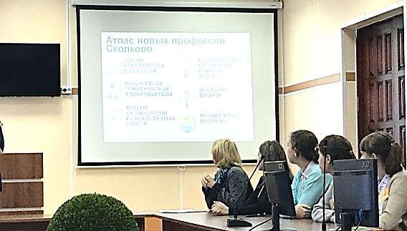
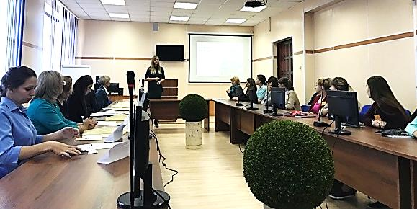

– в КГБ ПОУ КСК проходил профессиональный квесториум, выпускники работали в группах, методом квеста выявлялась компетенция и путем самопрезентации студенты представляли ее работодателю, при этом определялась карьерная траектория и профпригодность. Работодатели принимали участие в качестве жюри, но по итогам мероприятия не высказали свое мнение студентам;
– в КГА ПОУ ХТК проведен деловой интерфейс «Проблемы и перспективы трудоустройства как основа успешной реализации выпускника. Создание новой модели профессионального образования» с участием работодателей, председателей ПЦК, ПФР, выпускников. Были обозначены проблемы и возможные пути решения, которые стоят перед выпускниками и работодателями при трудоустройстве. Также организована видеоконференция с участием социальных партнеров из Китая.
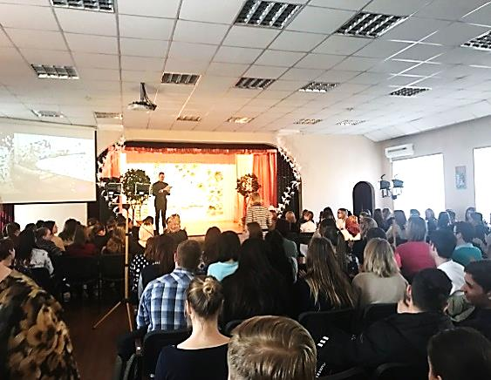

Активное участие всех студентов (участников, зрителей), задействованных в мероприятии наблюдалось только в КГБ ПОУ АПТ, КГБ ПОУ КЛПТ, КГА ПОУ ГАСКК (МЦК) КГА ПОУ ХТК, КГБ ПОУ ХАТ, КГБ ПОУ ХКОТСО.
Максимальная эффективность и целесообразность мероприятия была в КГБ ПОУ АПТ, КГА ПОУ ГАСКК (МЦК), КГБ ПОУ КЛПТ, КГА ПОУ ХТК, КГБ ПОУ ХАТ, КГБ ПОУ ХКОТСО – работодатели дали рекомендации выпускникам, пригласили на вакантные места по профессиям.
Банк данных предприятий социальных партнеров имеется во всех ПОО. Только в КГБ ПОУ 7 работодатели не привлекаются к преподаванию в ПОО.
Анализ по вопросам удовлетворенности работодателей качеством подготовки выпускников проводят: КГБ ПОУ ХПК, КГА ПОУ ХТК, КГБ ПОУ ХАТ, КГБ ПОУ СГПТТ, КГБ ПОУ ХКОТСО, КГБ ПОУ ХТТБПТ, КГБ ПОУ НПГТ, КГБ ПОУ КСМТ, КГА ПОУ ГАСКК (МЦК).
Экскурсии на ведущие предприятия для студентов проводят все ПОО. По количеству наибольшее у КГА ПОУ ХТК, КГБ ПОУ ХКОТСО, КГБ ПОУ ХАТ, КГБ ПОУ ХТК, КГБ ПОУ ХТТБПТ, КГА ПОУ ГАСКК (МЦК), КГБ ПОУ ХПК, наименьшее у КГБ ПОУ ХТГИПП, КГБ ПОУ 7, КГБ ПОУ ХМТ, КГБ ПОУ СПТ.
Максимальный балл – 16, среднекраевой – 11.

4. Трудоустройство выпускников
Главным результатом работы по содействию трудоустройству выпускников является процент трудоустроенных.
Рисунок 4.
Наибольший процент трудоустроенных выпускников в следующих образовательных организациях: КГБ ПОУ ХПК, КГБ ПОУ ХТК – свыше 90%; КГА ПОУ ХТК, КГА ПОУ ГАСКК (МЦК), КГБ ПОУ ХТТБПТ, КГБ ПОУ КСК, КГБ ПОУ ХГМК, КГБ ПОУ КЛПТ – свыше 80%.
Наименьший процент (менее 60%) – КГБ ПОУ АПТ, КГБ ПОУ 16.
Не состоят на учете в органах службы занятости населения Хабаровского края в качестве безработных, по состоянию на 01.10.2017 г., выпускники – КГБ ПОУ ХПК, КГБ ПОУ ХТВТ, КГБ ПОУ 7, КГБ ПОУ ХГМК.

5. Использование интернет-ресурсов для поддержки трудоустройства обучающихся и выпускников

Использование интернет-ресурсов для поддержки трудоустройства обучающихся и выпускников (max 3 балла)

Рисунок 5.
Все образовательные организации используют возможности веб-сайта для поддержки трудоустройства обучающихся и выпускников, созданы систематизированные разделы, объединяющие вопросы содействия трудоустройства.
В основном на сайтах ПОО размещена информация о социальных партнерах, ссылки на сайты работодателей, учебные и методические материалы, полезные для поиска работы.
Наибольший балл по этому направлению получили: КГА ПОУ ХТК, КГБ ПОУ ХКОТСО, КГА ПОУ ГАСКК (МЦК), КГБ ПОУ ХАТ.
Снижение максимального балла произошло по следующим причинам:
– не уделяется внимания пополнению новостной строки о мероприятиях, проводимых службой (центром) содействия трудоустройству выпускников;
– на сайтах 80% образовательных организаций отсутствуют базы соискателей вакансий (обучающихся и выпускников), а также информация о карьерных треках наиболее успешных выпускников.
Максимальный балл – 3, среднекраевой – 1,5.

Рейтинг организаций в номинации
«Лучшая профессиональная образовательная организация
по содействию трудоустройству выпускников»

 | Наименование образовательной организации | Балл по конкурсу (max – 39)
1 | КГА ПОУ ХТК | 35
2 | КГА ПОУ ГАСКК (МЦК) | 34,1
3 | КГБ ПОУ ХКОТСО | 33,2
4 | КГБ ПОУ ХПК | 33
5 | КГБ ПОУ ХАТ | 30,5
6 | КГБ ПОУ ХТК | 29,2
7 | КГБ ПОУ ХТТБПТ | 29
8 | КГБ ПОУ КЛПТ | 28
9 | КГБ ПОУ КСМТ | 27,3
10 | КГБ ПОУ ХТВТ | 25
11 | КГБ ПОУ КСК | 24
12 | КГБ ПОУ АПТ | 22,6
13 | КГБ ПОУ СПТ | 22,4
14 | КГБ ПОУ ЧГТТ | 22,1
15 | КГБ ПОУ 16 | 19,9
16 | КГБ ПОУ 7 | 19,8
17 | КГБ ПОУ ХГМК | 19,5
18 | КГБ ПОУ ХТГИПП | 19,5
19 | КГБ ПОУ СГПТТ | 19,3
20 | КГБ ПОУ ВЛХТ | 19,3
21 | КГБ ПОУ НПГТ | 19,2
22 | КГБ ПОУ ХДСТ | 14,8
23 | КГБ ПОУ ХМТ | 10,4

Среди профессиональных образовательных организаций среднекраевой показатель по результатам оценки составил 24 балла из максимальных 35.
В номинации «Лучшая профессиональная образовательная организация по содействию трудоустройству выпускников из числа инвалидов и лиц с ограниченными возможностями здоровья» приняли участие: КГБ ПОУ ХПЭТ, КГБ ПОУ ККТИС.

Рейтинг организаций в номинации
«Лучшая профессиональная образовательная организация по содействию трудоустройству выпускников из числа инвалидов и лиц с ограниченными возможностями здоровья»

 | Наименование образовательной организации | Балл по конкурсу (max – 41)
1 | КГБ ПОУ ХПЭТ | 36
2 | КГБ ПОУ ККТИС | 33

Среди профессиональных образовательных организаций среднекраевой показатель по результатам оценки составил 34,5 балла из максимальных 41.

Рейтинг профессионально образовательных организаций за 2014-2017гг.
по итогам краевого смотра-конкурса

ПОО | 2014 | 2015 | 2016 | 2017
КГА ПОУ ХТК | 3 | 1 |  | 1
КГА ПОУ ГАСКК (МЦК) | 6 | 6 | 5 | 2
КГБ ПОУ ХКОТСО |  | 7 | 22 | 3
КГБ ПОУ ХПК | 7 | 20 | 7 | 4
КГБ ПОУ ХАТ | 15 | 12 | 8 | 5
КГБ ПОУ ХТК | 2 | 4 | 14 | 6
КГБ ПОУ ХТТБПТ |  |  | 6 | 7
КГБ ПОУ КЛПТ | 8 | 2 |  | 8
КГБ ПОУ КСМТ | 17 | 18 | 13 | 9
КГБ ПОУ ХТВТ | 12 | 10 | 9 | 10
КГБ ПОУ КСК | 4 | 21 | 15 | 11
КГБ ПОУ АПТ | 13 | 22 | 16 | 12
КГБ ПОУ СПТ |  | 15 | 12 | 13
КГБ ПОУ ЧГТТ |  | 25 | 17 | 14
КГБ ПОУ 16 |  | 28 | 21 | 15
КГБ ПОУ 7 | 9 | 16 | 20 | 16
КГБ ПОУ ХГМК |  | 24 | 19 | 17
КГБ ПОУ ХТГИПП | 10 | 19 | 24 | 18
КГБ ПОУ СГПТТ | 22 | 9 | 4 | 19
КГБ ПОУ ВЛХТ | 18 | 17 | 23 | 20
КГБ ПОУ НПГТ | 21 | 27 | 9 | 21
КГБ ПОУ ХДСТ | 20 | 26 | 18 | 22
КГБ ПОУ ХМТ | 19 | 23 | 25 | 23

Итоги краевого смотра-конкурса среди профессиональных образовательных организаций Хабаровского края на лучшую постановку работы по трудоустройству выпускников 2017 года показали, что в сравнении с предыдущими смотрами-конкурсами во многих профессиональных образовательных организациях прослеживается система работы по вопросам трудоустройства выпускников и занятости обучающихся и студентов. В планах не разрозненные разовые мероприятия, а постоянная систематическая работа. Ведется совместная работа с работодателями. Заключаются долгосрочные договоры на подготовку специалистов с дальнейшим их трудоустройством. В профессиональных образовательных организациях используются разнообразные формы работы в помощь выпускникам: индивидуальные и групповые консультации, тренинги, участие в Ярмарках вакансий, презентации предприятий и многие другие. Но для достижения эффективности в работе по содействию трудоустройству выпускников профессиональным образовательным организациям при планировании своей работы необходимо вести аналитическую работу по вопросам трудоустройства. Актуальным направлением работы на сегодняшний момент является вопрос по заключению договоров на целевое обучение, необходимо ориентироваться на кадровые потребности экономики нашего края. При построении плана работы внедрять разнообразные креативные, инновационные подходы по решению вопросов трудоустройства и занятости.
Для заметок

Для заметок

Для заметок

Итоги смотра-конкурса на лучшую организацию работы
центров (служб) содействия трудоустройству выпускников профессиональных образовательных организаций и образовательных организаций высшего образования в 2017 году

Составитель:
А.Ю. Сергач, руководитель базового центра
содействия трудоустройству выпускников КГАОУ ДПО ХКИРСПО

Ответственный за выпуск:
Н.Ю. Дунаева, директор центра научных,
периодических и учебно-методических изданий
КГАОУ ДПО ХКИРСПО

Компьютерная верстка:
О.В. Гафиатулина, технический редактор
редакционно-издательского отдела КГАОУ ДПО ХКИРСПО

Корректура:
О.С. Тарунина, главный специалист редакционно-издательского отдела
КГАОУ ДПО ХКИРСПО

Послепечатная обработка:
Е.И. Макарова, техник редакционно-издательского отдела
КГАОУ ДПО ХКИРСПО

Подписано в печать 16.01.2018
Формат 210 х 297/4
Бумага писчая. Гарнитура «Times New Roman»
Тираж 50 экз. Заказ 26

КГАОУ ДПО «Хабаровский краевой институт
развития системы профессионального образования»
680031, Хабаровск, ул. К. Маркса, 113
Тел./факс: (4212) 46-14-18
E-mail: tvo113@mail.ru
www.irpodv.ru

